**Lesson_01_1 キャラクターを動かしてみよう。**

　3Dゲームでキャラクターの位置は下記の図のように３の軸上の位置で表されます。

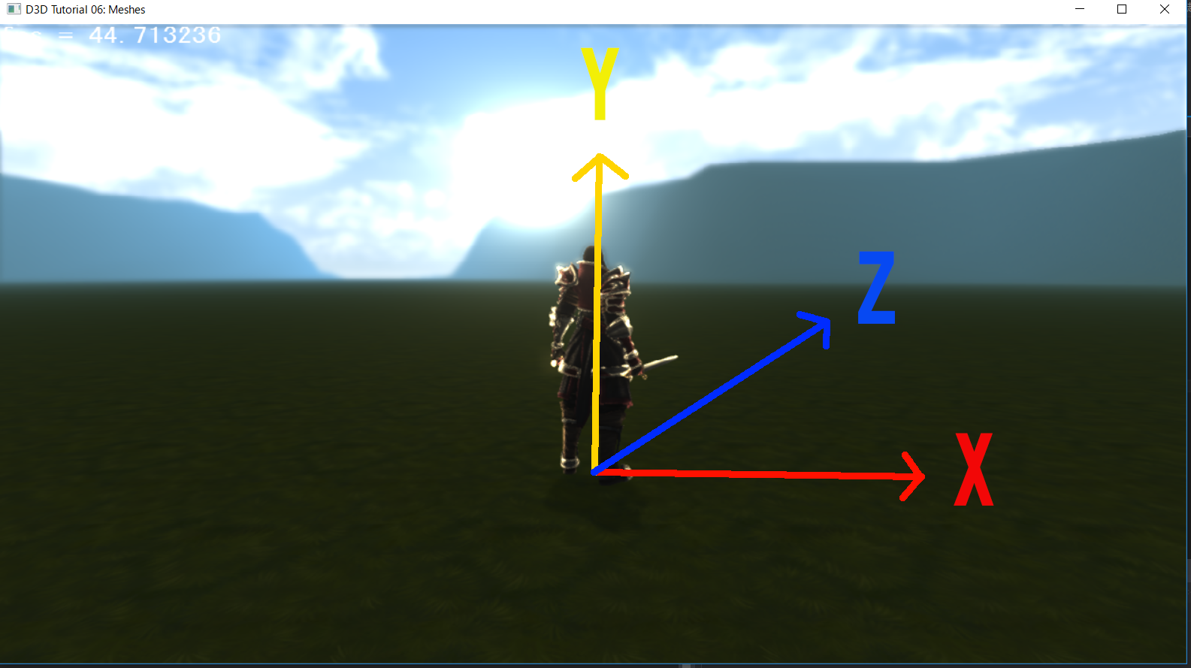

この絵のキャラクターはX軸上に0.0、Y軸上に0.0、Z軸上に0.0の場所にいます。では、このキャラクターを少しずつX軸上で動かすプログラムを書いてみましょう。

サンプルプログラムに次のコードを記述してみてください。

Lesson01/Question/Player.cpp

|  |
| --- |
| void Player::Move()  {  //Question 1 キャラを左右に動かしてみよう。  moveSpeed.x **= 0.2f;**  //Question 2 キャラを上下に動かしてみよう。  //Question 3 キャラをジャンプさせてみよう。  //Question 4 重力を加えてみよう。  //移動。  characterController.Execute(moveSpeed, GameTime().GetFrameDeltaTime());  position = characterController.GetPosition();  } |

moveSpeedはキャラクターの移動速度を表す変数です。X軸方向に速度を設定すると、キャラクターはX軸上を移動します。

実習課題(１０分)

「Question 2 キャラを上下に動かしてみよう。」と記述されている次の行にキャラクターをZ軸上で動かすプログラムを改造しなさい。

**Lesson_01_2 パッドの入力でキャラを動かしてみよう。**

Lesson_01_1の実装ではキャラクターは常に移動を行っていました。多くのゲームではゲームパッドでの入力によってキャラクターが移動すると思います。このチャプターではゲームパッドの入力によって、キャラクターを動かせるようにしてみましょう。

**2.1 if文**

パッドの入力があった場合だけキャラクターを動かしたい場合はif文を使用します。「Question 1キャラを左右に動かしてみよう。」と記述されている箇所に次のコードを記述してみてください。

Lesson01/Question/Player.cpp

|  |
| --- |
| //Question 1 キャラを左右に動かしてみよう。  if (Pad(0).IsPress(enButtonRight)) { //もしもゲームパッドの右ボタンが押されていたら。  moveSpeed.x = 1.0f; //移動速度を１にする。  }else{ //それ以外。  moveSpeed.x = 0.0f; //何も入力されていないので移動速度を０にする。  } |

これでパッドの右ボタンが入力されるとキャラクターが右に移動するようになりました。では、続いて左ボタンが入力されたらキャラクターが左に移動するようにしてみましょう。

Lesson01/Question/Player.cpp

|  |
| --- |
| //Question 1 キャラを左右に動かしてみよう。  if (Pad(0).IsPress(enButtonRight)) { //もしもゲームパッドの右ボタンが押されていたら  moveSpeed.x = 1.0f;　　　　　//移動速度を1にする。  }  else if (Pad(0).IsPress(enButtonLeft)) { //右のボタンが押されていなくて、左のボタンが押されているなら。  moveSpeed.x = -1.0f; //移動速度を-1にする  }  else {  moveSpeed.x = 0.0f; //何も入力されていないので移動速度を０にする。  } |

実習課題(１５分)

Question 2 キャラを上下に動かしてみよう。」と記述されている次の行からプログラムを追加して、パッドの上下のボタンを入力することによってキャラクターがZ軸上を動くようにしなさい。

**Lesson_01_3 キャラクターをジャンプさせてみよう。**

　パッドのAボタンが押されたら、キャラクターをジャンプさせてみましょう。ジャンプするということはキャラクターの上方向(y方向)に力が加わるということです。つまり、moveSpeed.yに速度を設定してやればいいことになります。次のコードをサンプルプログラムに記述してみてください。

Lesson01/Question/ Player.cpp

|  |
| --- |
| if (Pad(0).IsTrigger(enButtonA)) { //もしもAボタンが押されたら  moveSpeed.y = 2.0; //上方向に力を加える。  characterController.Jump();//おまじない。気にしないでOK。  } |

どうでしょうか、ジャンプできたのではないでしょうか。しかしキャラクターはジャンプしたまま大気圏を突破したのではないかと思います。

**Lesson_01_4 キャラクターに重力を加えてみよう。**

　私たち人間がジャンプをしても大気圏を突破せずに、地面に立つことができるのは地球の引力によって引っ張られているためです。この地球が引っ張る力のことを重力といいます。Lesson_01_3でキャラクターが大気圏を突破してしまったのは、重力が加えられていなかったためです。「Question 4 重力を加えてみよう。」と記述されている箇所に、次のプログラムを記述してみてください。

Lesson01/Question/ Player.cpp

|  |
| --- |
| //Question 4 重力を加えてみよう。  moveSpeed.y -= 0.1f; |

どうでしょうか？これでキャラクターは正しく、地面に落下してきたと思います。

**Lesson_02_1 キャラクターを回転させてみよう。**

　Lesson_01ではパッドの入力でキャラクターを移動させました。Lesson_02ではパッドの入力でキャラクターを回転させてみましょう。

1. **クォータニオン(四元数)**

3Dモデルの回転を表現するにはいくつか手法があるのですが、今回は3Dゲームで主流となっているクォータニオンを使用した回転の表現について見ていきましょう。この授業は数学の授業ではないのでクォータニオンの数学的な定義や証明は行いません。クォータニオンをゲームでどのように使用するのかという点に注視して説明を行います。

回転の表現にクォータニオンを使用する理由の大きな理由の一つに任意の軸周りの回転を簡単に扱うことができるというものがあります。では任意の軸周りの回転とはどのようなものなのか見ていきましょう。例えば、下の図のようにキャラクターを回転させたい場合は、Y軸周りに90度回転させることになります。

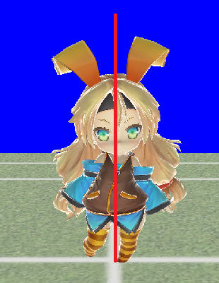　　　　　　　　　　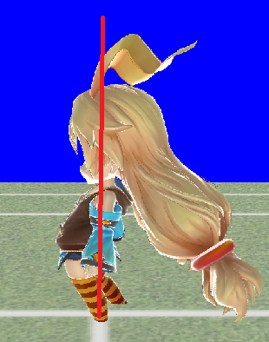

では次はX軸周りに回転させてみましょう。

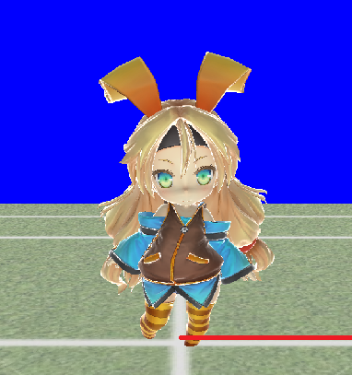　　　　　　　　　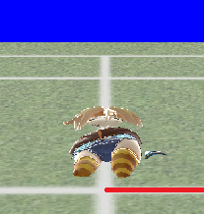

では実際にプログラムを記述して、キャラクターを回転させてみましょう。下記のコードをサンプルプログラムに記述してください。

Lesson_02/Question/Player.cpp

|  |
| --- |
| void Player::Rotation()  {  //Question 1 キャラクタを右に向かせてみよう。  　rotation.SetRotationDeg(CVector3::AxisY, 90.0f);  //Question 2 キャラクタを左に向かせてみよう。  //Question 3 キャラクタを奥に向かせてみよう。  //Question 4 キャラクタを手前に向かせてみよう。  } |

キャラクターが右に90度回転したと思います。

**Lesson_02_2 パッドの入力でキャラクターを回転させてみよう。**

　では、続いてパッドの右ボタンが押されたらキャラクターが右を向くようにしてみましょう。Lesson_01_2を思い出してください。パッドの右ボタンが押されたら？という処理を書きたい場合はif文を使うのでしたね？では、「Question 1キャラクターを右に向かせてみよう。」と記述されている箇所に次のコードを記述してみてください。

Lesson_02/Question/Player.cpp

|  |
| --- |
| if (Pad(0).IsPress(enButtonRight)) { //もしもゲームパッドの右ボタンが押されていたら  rotation.SetRotationDeg(CVector3::AxisY, 90.0f); //90度回す。  } |

どうでしょう、正しく回転できたでしょうか？

実習課題(２０分)

パッドの上下左右のボタンを押すことによって、キャラクターが移動方向を向くようにプログラムを改造しなさい。

**Lesson_03_01 走るアニメーションを再生してみよう。**

　Lesson_02までの実装でキャラクターが移動して、進行方向を向いて回転するようになりました。しかし、キャラクターが立ちのままで移動しているため不自然です。ではプログラムを改造して、走るアニメーションを再生できるようにしてみましょう。「Question 1走りアニメーションを再生してみよう。」と記述されている箇所に次のコードを記述してみてください。

Lesson_03/Player.cpp

|  |
| --- |
| void Player::AnimationControl()  {  //Question 1　走りアニメーションを再生してみよう。  if (Pad(0).IsPress(enButtonUp)) { //ゲームパッドの上ボタンが押されているなら。  PlayAnimation(AnimationRun); //走るアニメーションを再生する。  }else {  //立ちアニメーションを再生する。  PlayAnimation(AnimationStand);  }  //Question 2 ジャンプアニメーションを再生してみよう。  } |

実習課題 1(１０分)

　ゲームパッドの下、左、右が入力された時も走るアニメーションを再生することができるように、if～else文を活用してプログラムを改造しなさい。

実習課題 2(１０分)

　実習課題 1をif～else文を使用せずに、||演算子を使用することで同様の結果を得られるようにプログラムを改造しなさい。

**Lesson_03_02 ジャンプアニメーションを再生してみよう。**

　今度はＡボタンが押されたら、ジャンプアニメーションを再生できるようにしてみましょう。「Question 2ジャンプアニメーションを再生してみよう。」と記述されている箇所に次のコードを記述してみてください。

Lesson_03/Player.cpp

|  |
| --- |
| //Question 2 ジャンプアニメーションを再生してみよう。  if (Pad(0).IsTrigger(enButtonA)) {  PlayAnimation(AnimationJump);  } |

どうでしょうか？正しくジャンプできましたか？キャラクターが一瞬ピクッと動きはしますが、ジャンプアニメーションは流れていないと思います。では、なぜこのようなことが起きてしまっているのか見ていきましょう。

|  |
| --- |
| void Player::AnimationControl()  {  //Question 1　走りアニメーションを再生してみよう。  if (Pad(0).IsPress(enButtonUp)) { //ゲームパッドの上ボタンが押されているなら。  PlayAnimation(AnimationRun); //走るアニメーションを再生する。  }  **11フレーム目にこのプログラムが実行されるので立ちアニメーションが再生されてしまう！！！**  else {  //立ちアニメーションを再生する。  PlayAnimation(AnimationStand);  }  //Question 2 ジャンプアニメーションを再生してみよう。  if (Pad(0).IsTrigger(enButtonA)) {  10フレーム目にＡボタンが押されてジャンプアニメーションが再生される。  PlayAnimation(AnimationJump);  }  } |

ゲームというのはパラパラアニメのようなものであるため、このプログラムはゲームが実行されている間、定期的に実行されます。そのため、10フレーム目にAボタンが押されてジャンプアニメーションを流したとしても、次のフレームではPlayAnimation(AnimationStand)が実行されてしまい、立ちアニメーションに戻ってしまいます。この問題を解決するためにはジャンプ中は立アニメーションを再生できないようにしてやる必要があります。ではプログラムを次のように改造してみてください。

|  |
| --- |
| void Player::AnimationControl()  {  //Question 1　走りアニメーションを再生してみよう。  **if (!characterController.IsJump()) { //ジャンプ中でなければ**  if (Pad(0).IsPress(enButtonUp)) { //ゲームパッドの上ボタンが押されているなら。  PlayAnimation(AnimationRun); //走るアニメーションを再生する。  }  else {  //何も押されていなければ立ちアニメーションを再生する。  PlayAnimation(AnimationStand);  }  }  //Question 2 ジャンプアニメーションを再生してみよう。  if (Pad(0).IsTrigger(enButtonA)) {  PlayAnimation(AnimationJump);  }  } |

characterController.IsJump()はジャンプ中かどうかを調べるためのものです。否定演算子！を使用していることに注意してください。否定演算子は意味を反転させるため、!characterController.IsJump()はジャンプ中じゃなければという意味になります。

**Lesson_04_01 キャラクターに攻撃させてみよう**

　Lesson_04はLesson_03の復習になります。コントローラーのボタンの入力で攻撃アニメーションを再生させてみましょう。

「Question 1 Xボタンが押されたら小攻撃アニメーションを再生する。」と記述されている箇所に次のコードを記述してみてください。

|  |
| --- |
| //Question 1 Xボタンが押されたら小攻撃アニメーションを再生する。  if (Pad(0).IsPress(enButtonX)) {  //攻撃中じゃないときにXボタンが押されたら小攻撃・  //攻撃アニメーションを再生。  PlayAnimation(AnimationAttack_00);  //攻撃中のフラグを立てる。  attackFlag = 1;  } |

全てここまでの授業の内容の復習となります。attackFlagという変数に1を代入して攻撃中のフラグを立てているのに注意してください。この処理がないと、キャラクターは正しく攻撃アニメーションを再生することはできません。

実習課題 1(１０分)

　ゲームパッドのYボタンが押されたら中攻撃(AnimationAttack_01)、Bボタンが押されたら大攻撃(AnimationAttack_02)を再生できるようにしなさい。

**Lesson_04_02 正しく攻撃を終了させよう**

　Lesson_04_01の実装でキャラクターが攻撃を行うことができるようになりました。しかし、攻撃アニメーションを最後まで再生するとキャラクターが固まってしまって動作しなくなってしまいました。これは攻撃中のフラグが立っているときは、キャラクターに移動やジャンプなどが行えないように制限をかけているせいです。そのため、攻撃アニメーションの再生が終了すると、攻撃中のフラグを下す必要があります。

「Question 4 攻撃アニメーションの再生が終わったら攻撃フラグを下す。」と記述されている箇所に次のコードを記述してみてください。

|  |
| --- |
| if (!animation.IsPlay()) {  //アニメーションの再生が終わったので攻撃フラグを下す。  attackFlag = 0;  } |

これで、キャラクターは攻撃が終わると待機アニメーションに遷移して、移動やジャンプが行えるようになったと思います。

**Lesson_05 カメラを動かしてみよう。**

3Dゲームにはカメラという概念があります。テレビ番組のカメラマンをイメージすると分かりやすいかと思います。Lesson_01の授業でプレイヤーが移動できるようになりましたが、移動し続けるとプレイヤーが画面外などに出て行ってしまい消えてしまっていたと思います。これはカメラがプレイヤーを追いかけていないためです。Lesson_05ではプレイヤーを追いかけるカメラを実装していきましょう。

**Lesson_05_01　注視点を動かそう**

　カメラには注視点というものがあります。これはカメラがどこを見ているのかというものです。例えば、プレイヤー追従のカメラであれば、カメラはプレイヤーを見ている必要がありますよね？プレイヤーのゲーム空間上での位置はX,Y,Zの3軸の座標で表現されていたことを思い出して下さい。つまり、カメラにその座標を教えてやれば上手くいきそうな気がします。Lesson_05/Question/Game/GameCamera.cppを開いて「Question 1 注視点を動かす。」と記述されている箇所に次のプログラムを追加してください。

|  |
| --- |
| //Question 1 注視点を動かす。  CVector3 cameraTarget;  //注視点を計算する。  cameraTarget.x = playerPos.x;  cameraTarget.y = playerPos.y + 1.0f; //プレイヤーのちょっと上にする。  cameraTarget.z = playerPos.z;  //注視点をカメラに伝える。  camera.SetTarget(cameraTarget); |

常にカメラがプレイヤーを中心に収めるようになったと思います。カメラの注視点のY座標がプレイヤーの座標のちょっと上になっていることに注意してください。プレイヤーの座標は足元になっているため、Y座標をちょっと上げてやらないと窮屈な見え方になってしまいます。

実習

　注視点のY座標の補正の値を変更するとどのような変化が起きるか確認しなさい。

**Lesson_05_02　視点を動かそう**

　注視点を設定したことで、常にカメラの中心にプレイヤーが入るようになりました。しかしプレイヤーが奥に進んでいくと、プレイヤーがどんどん小さくなっていってしまいます。これはカメラがプレイヤーを見ているだけで、プレイヤーを追いかけていないためです。カメラには視点というものがあります。テレビ番組のカメラマンの座標だと思ってください。

では「Question 2 視点を動かす。」と記述されている箇所に次のプログラムを記述してください。

|  |
| --- |
| //Question 2 視点を動かす。  CVector3 cameraPos;  //視点を計算する。  cameraPos.x = playerPos.x;  cameraPos.y = playerPos.y + 1.5f; //プレイヤーのちょっと上にする。  cameraPos.z = playerPos.z - 4.0f; //プレイヤーの4.0分手前にする。  //視点をカメラに伝える。  camera.SetPosition(cameraPos); |

カメラがプレイヤーを追従するようになったと思います。

**Lesson_05_03　まとめ**

　カメラの注視点、視点の関係は下の図のようになっています。

注視点

視点

**Lesson_06_01 モンスターに攻撃をさせてみよう。**

　Lesson_06ではモンスターの処理を実装していきます。Lesson06/Question/Game/Game.slnを起動して、Enemy.cppを開いてください。

今回はプレイヤーとモンスターの距離が2m以下になったら攻撃を行うというプログラムを記述します。このプログラムを記述するためにはプレイヤーとモンスターの距離を計算する必要があります。プレイヤーやモンスターの座標はx,y,zの3要素のベクトルで表されます。プレイヤーの座標をP、食べ物の座標をEとしたとき、この２点間の距離Lは下記のようになります。

E

どこかで見たことがある計算式ではないでしょうか？これは中学校で習う三平方の定理を使用した計算式になります。数式がでてきたので嫌になる人もいるかもしれませんが、安心してください。今回の実習で使うプログラムには、簡単に距離を求めることができる処理

を用意しています。

距離を求めるサンプルコード

|  |
| --- |
| //プレイヤーの座標を取得。  CVector3 diff = playerPos - enemyPos;  float L = v.Length(); //Lに２点間距離が入る。 |

では、これを参考にしてenemy.cppの「Question 1 プレイヤーとの距離が2m以下になったら攻撃アニメーションを再生する。」と記述されている箇所に下記のコードを記入してください。

|  |
| --- |
| CVector3 playerPos = player->GetPosition();  //プレイヤーとの距離が一定値以下になったら攻撃する。  CVector3 diff = player->GetPosition();  diff = playerPos - position;  if (diff.Length() < 2.0f) {  //2m以下になったら  animation.PlayAnimation(AnimationAttack);  isAttackFlag = true; //攻撃フラグを立てる。  } |

実習

Lesson_06_01の実装をしたら、モンスターは一度だけ攻撃を行うようになったと思います。しかし、一度だけ攻撃を行ったら固まってしまい、二度と攻撃をしなくなってしまいました。これは攻撃フラグが立ちっぱなしになっていることが原因です。「Question 2 攻撃アニメーションの再生が終わったら待機アニメーションを再生する。」と記述されている箇所にこれを解決するためのプログラムを記述しなさい。参考になるプログラムはLesson_04_02の内容です。